董秘俱乐部-《董秘实务操作研修班》

金牌董秘领衔、权威专家指导、数百家上市公司
董秘首选董秘成长、发展、交流一站式服务平台
董秘俱乐部-中国卓越的资本精英俱乐部，集聚优秀董秘及高管，俱乐部紧紧围绕如何推动企业更好的利用资本市场这一核心主题，以互助成长和价值共享为理念，以投行大咖，资深会计师、律师，优秀投资人，上市公司金牌董秘、财务总监、董事长等导师团为依托，通过知识研习、深度访学、讲座交流和资源对接等线上线下形式，助力俱乐部会员快速成长，资源共享，打造中国卓越的资本精英俱乐部。
课程介绍
一位杰出的董秘，应具备跨行业、跨学科的知识和资源整合能力，董秘俱乐部凭借自身在资本服务、资源整合、人脉圈层、组织协调等方面的优势，整合最强大专家 阵容，开设《董秘实务操作研修班》线下课程。
旨在帮助学员们建立系统全面的专业知识架构和战略性思维； 通过不同的学习方法，帮助学员们解决实际工作中所面临的问题，进而培养
一批杰出的资本型董秘人才。
招生对象
上市公司董秘、财总、证代、董办成员及其他董监高成员、股东等
拟上市公司董事长、总经理、（拟任）董秘、财总、投融资总监、财务经理等
发展型企业董监高、董秘、财总、人力资源总监、法务总监、投融资总监等
投资机构、券商、会计师、律师、金融、证券、银行、保险等专业人士
企业二代、老板亲属、致力于转型董秘的相关人士

01. 课程特色

理论与实战完美结合 让您真正学有所得

02. 课程设置

本课程分为两个阶段学习，阶段一分为必修与选修课程，阶段二为知识的更新与补充。

阶段一
必修课程每月授课一次，每次3天（周五-周天），选修课程不限制参加次数。

阶段二
每年更新授课内容，学员可终生免费参加。

北京、上海、深圳分别授课
‍‍‍‍‍‍‍‍‍‍‍‍
必修内容

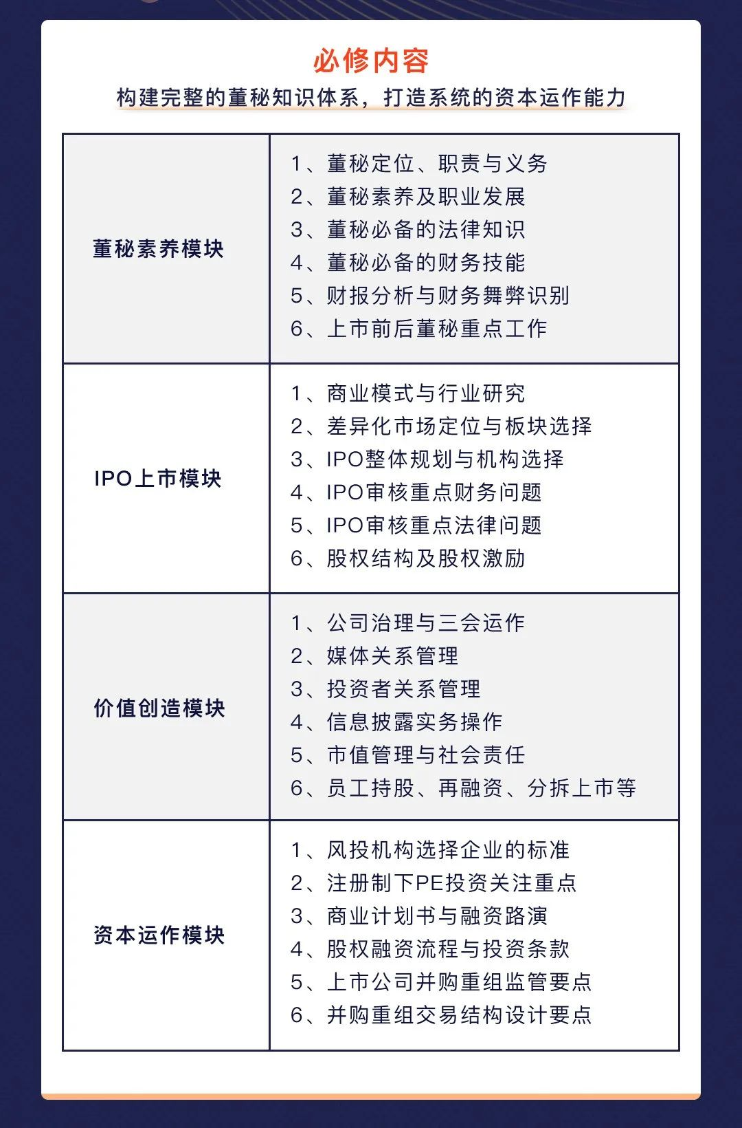

选修内容

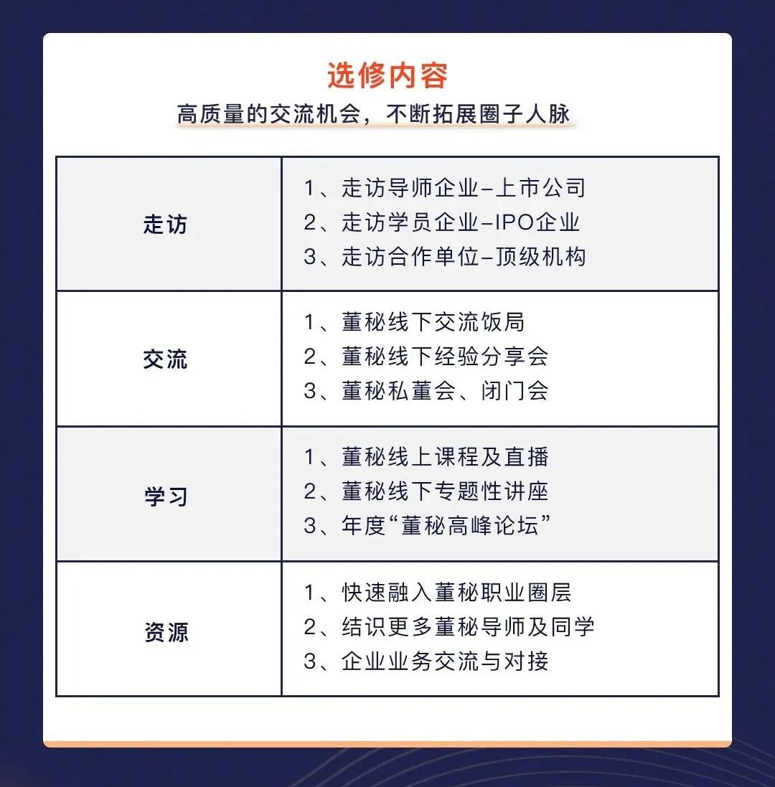
授课时间(2023年)
深圳
03月24-26日 IPO上市模块
06月02-04日 价值创造模块
08月25-27日 资本运作模块
11月24-26日 董秘素养模块
北京
02月24-26日 董秘素养模块
05月12-14日 IPO上市模块
07月28-30日 价值创造模块
10月27-29日 资本运作模块
上海
04月21-23日 IPO上市模块
06月30-02日 价值创造模块
09月22-24日 资本运作模块
12月15-17日 董秘素养模块

03. 课程收益

提升董秘职业素养

明确董秘职责及专业要求，培养董秘必备的财务、法律与投行知识。

熟悉IPO上市要领

明晰企业上市战略、路径及方法，掌握最新IPO上市政策及规范要求。

掌握资本运作方法

了解企业资本运作方式及方法，学习投融资流程，掌握商业路演经验。

创造企业社会价值

通过所学专业知识的实践，为企业为社会创造可持续的美好未来。

04. 资深导师

金牌董秘领衔、
权威专家指导、数千位公司董秘首选

董秘导师：共计90余位，80%为金牌董秘及董秘名人堂专家，20%为IPO职业董秘。
机构导师：共计100余位投资投行大咖，涵盖头部券商、会计师&律师事务所、 VC&PE机构、产业&并购基金、财经媒体、政策监管、IPO咨询、行业研究等机构顶级专家。

05. 精彩瞬间

学习现场

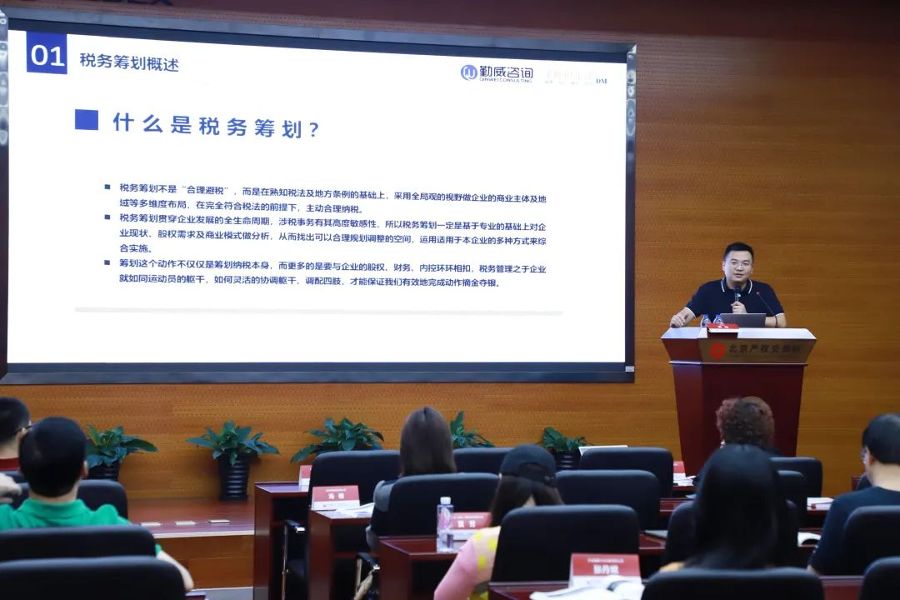

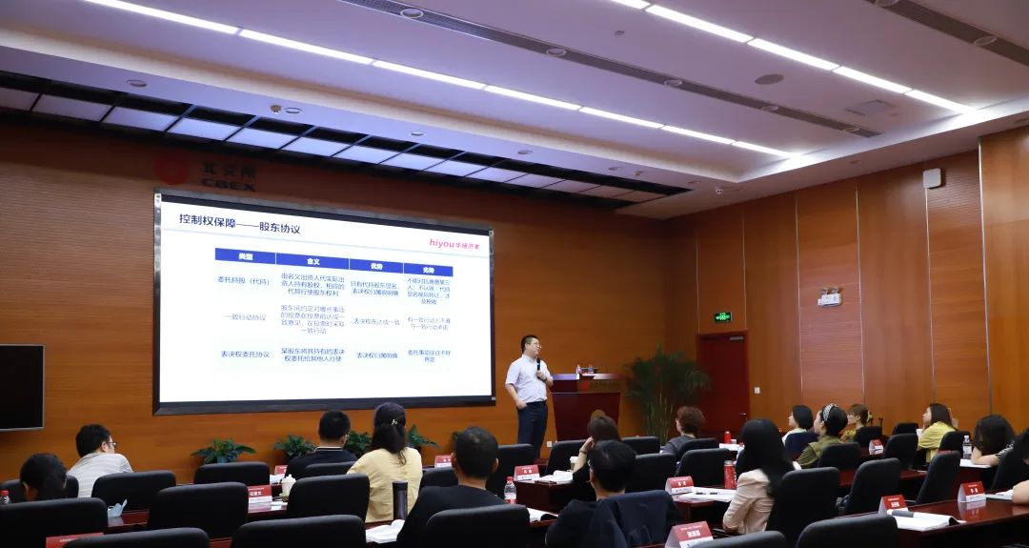

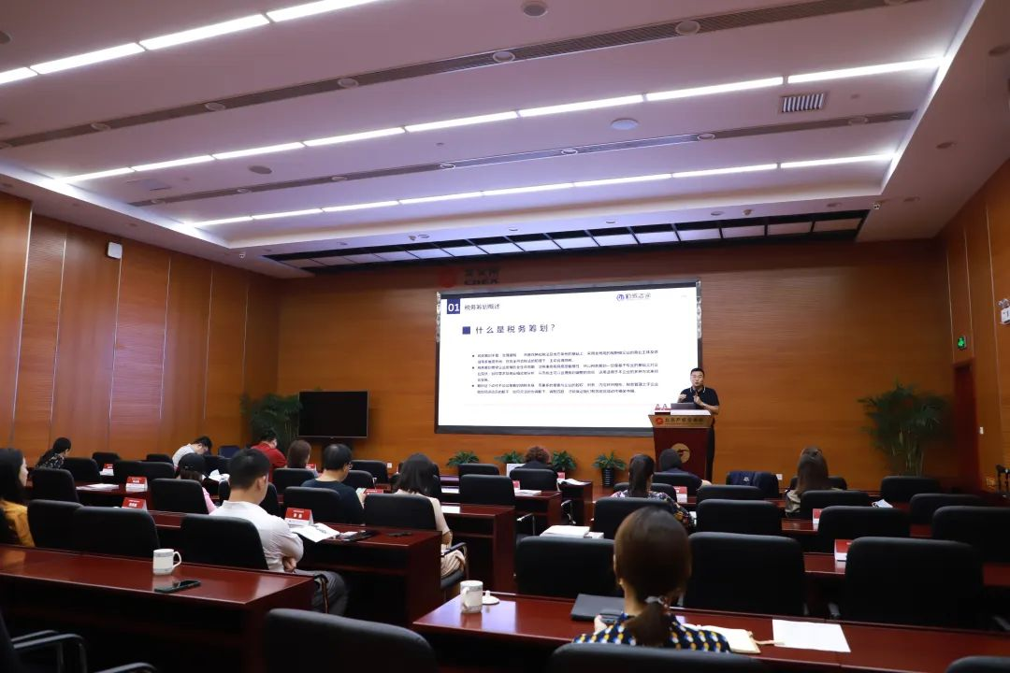

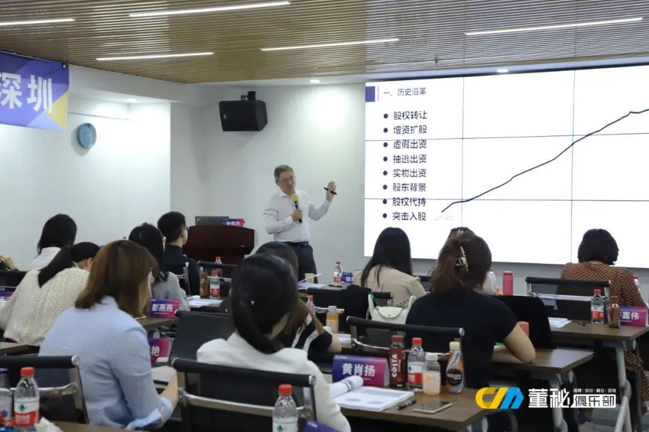

交流晚宴

06. 课程费用
具体费用

39800元/人（含学费、税费、资料费、午餐费），可汇款或刷卡。

优惠条件

①两人报名原价95折，折后价格 37,810元/ 人； ②三人及以上报名原价9折，折后价格35,820元/人。

特殊说明

差旅费、住宿费自理（主办方可协助预定）。

07. 报名流程

第一步填写《董秘实务操作研修班》报名表第二步教务组审核报名信息发送入学通知、培训协议第三步支付学费全额，开取学费发票第四步提前安排行程，准时参加课程

付款信息
收款账户 8110301012600253975
开户行 深圳市资鲸科技有限公司
账号 中信银行深圳景田支行
汇款备注《董秘研修班》课程费用

